PROYECTO PLANTACIÓN DE ENCINAS

JUSTIFICACIÓN:
- La principal finalidad de nuestro proyecto es concienciar al alumnado de la importancia que tienen en nuestras vidas los seres vivos del reino vegetal.
- Con este proyecto pretendemos que nuestros alumnos se den cuenta, de que las plantas son la base de cualquier ecosistema. Son los seres vivos más desinteresados del planeta, pues elaboran su propio alimento para crecer y desarrollarse y así servir de alimento al resto de seres vivos.
- Otro de los objetivos principales del proyecto es saldar la deuda energética con el medioambiente.
En nuestra vida diaria, con el gasto de energía y tan sólo con respirar estamos emitiendo CO2 y consumiendo Oxigeno, y otra vez vuelven a ser las plantas las encargadas de aportar Oxigeno a nuestra atmosfera y eliminar el CO2.
-Y por último tratamos de transmitir la idea de que las plantas no nos necesitan para nada, somos nosotros las que necesitamos de ellas. Las plantas no necesitan que las cuidemos, se cuidan ellas solas, lo que si tenemos que hacer es respetarlas y valorarlas.

¿EN QUE VA A CONSISTIR NUESTRO PROYECTO?:
Va a constar de varias fases:
- Una primera fase en la que se recogerán las bellotas del suelo, se elaborarán semilleros, con material de reciclaje y se plantarán o sembrarán en ellos las bellotas recogidas. Esta fase se realizará entre finales de octubre y primeros de noviembre.
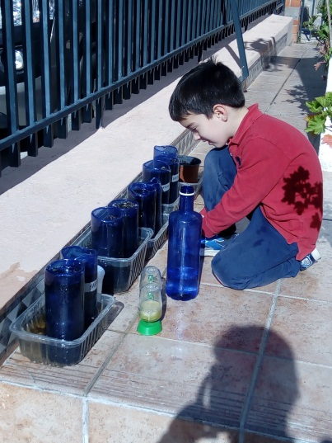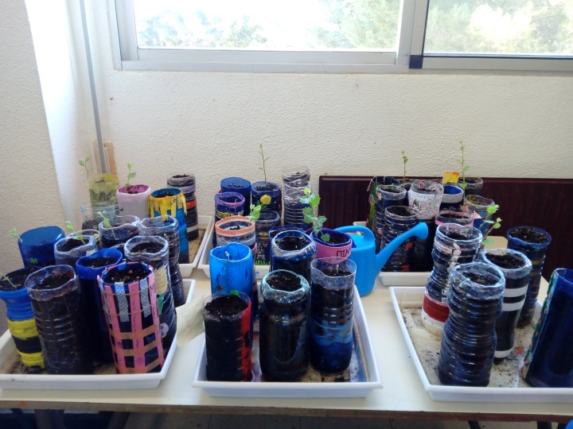
- La siguiente fase consistirá en el cuidado y riego de nuestra semilla y posterior planta; así como en el control mediante el registro de una serie de datos relativos a su desarrollo. Esta fase se realizará durante todo el curso entre los meses de octubre a marzo o abril.
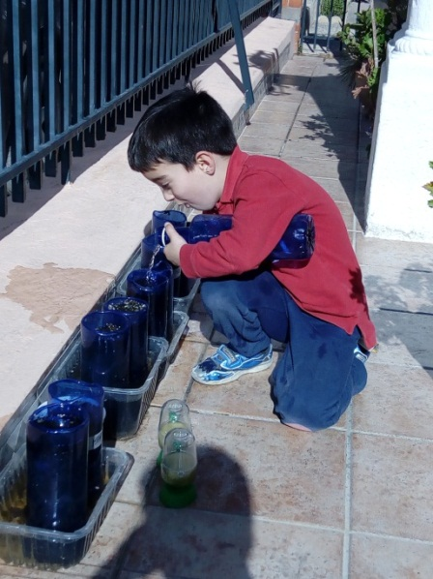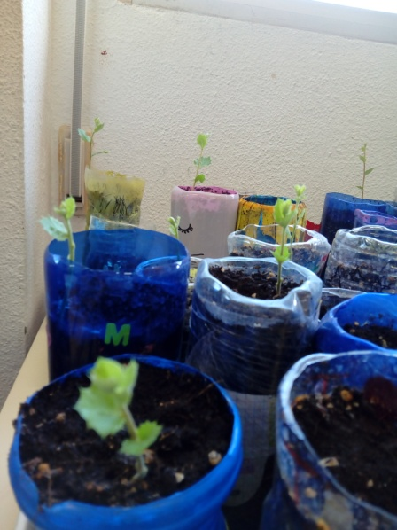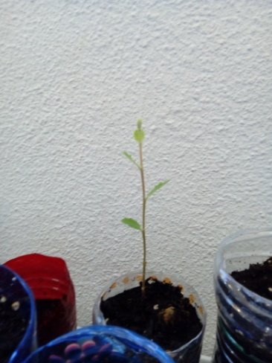
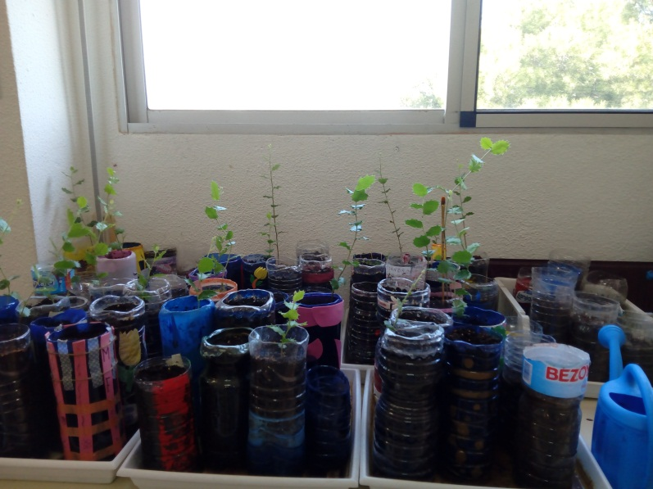

- Y por último, cuando las encinas hayan alcanzado una estatura adecuada y las condiciones meteorológicas sean las adecuadas, se procederá a la repoblación de una zona de Lorca con nuestras encinas, con el objetivo de que estas plantas que hemos ayudado a nacer y crecer sirvan para pagar una pequeña parte de la deuda ecológica que hemos contraído con el medioambiente. Esta fase se realizará durante el mes de marzo o abril.
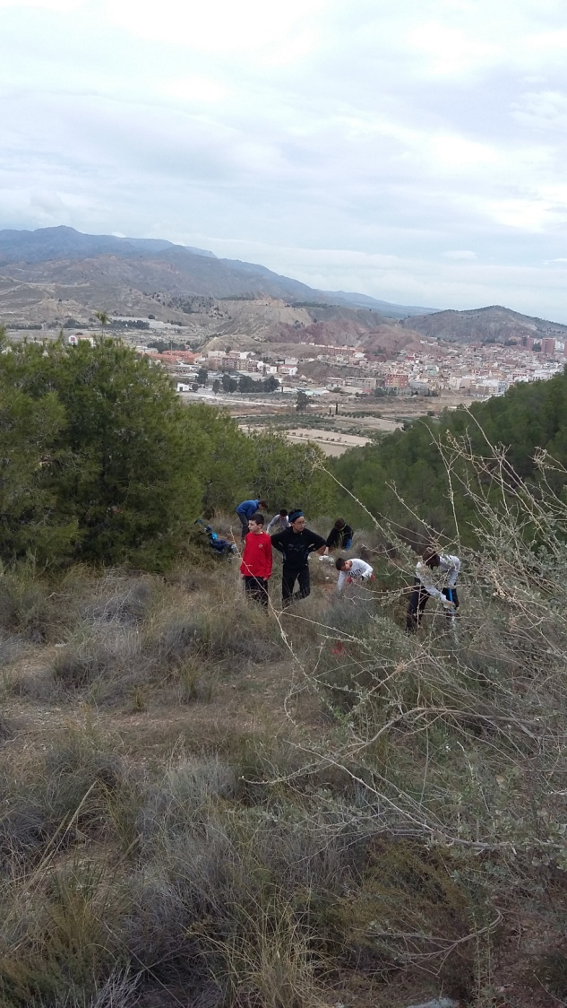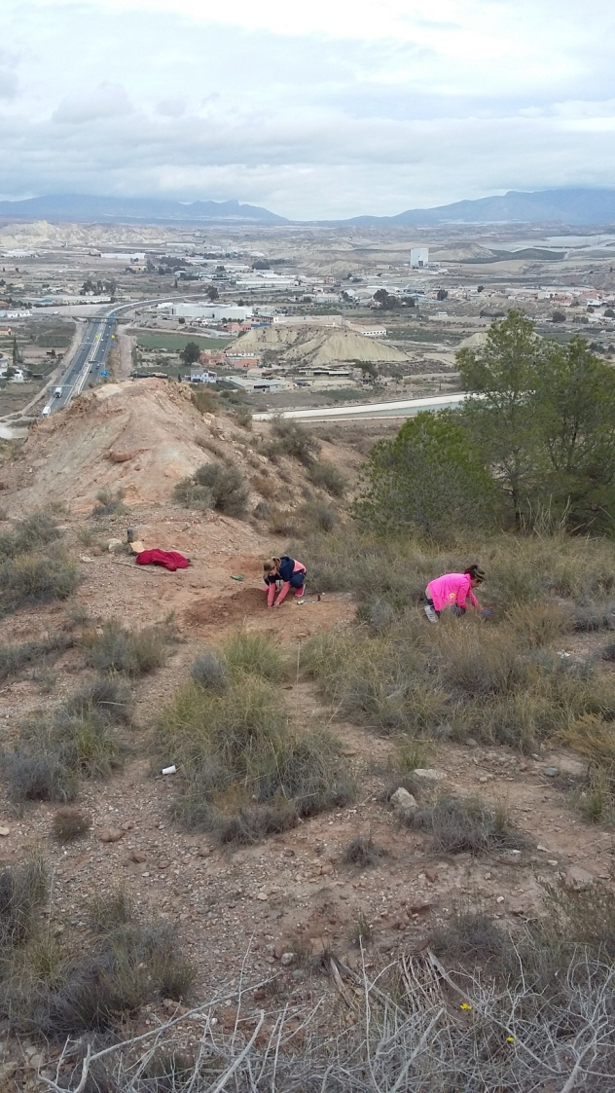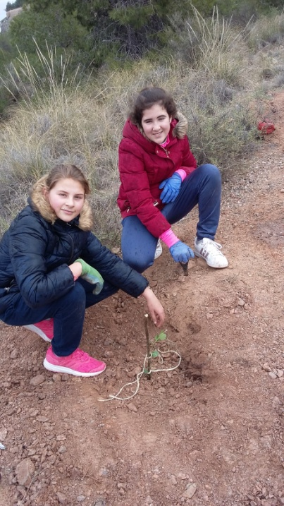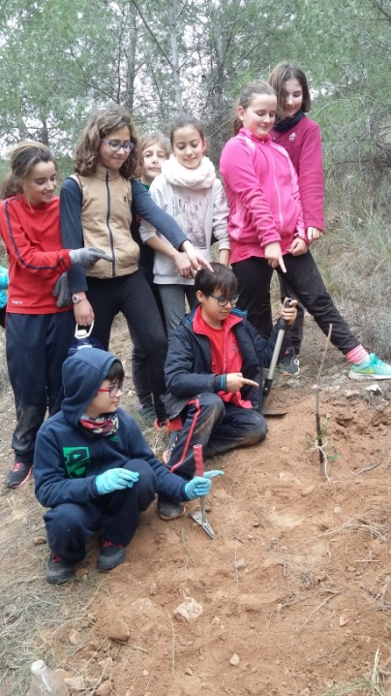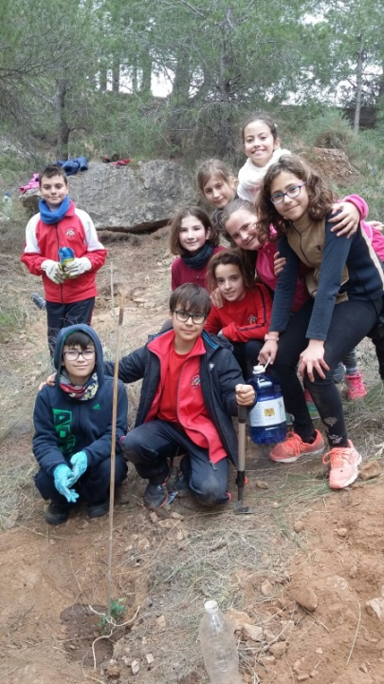
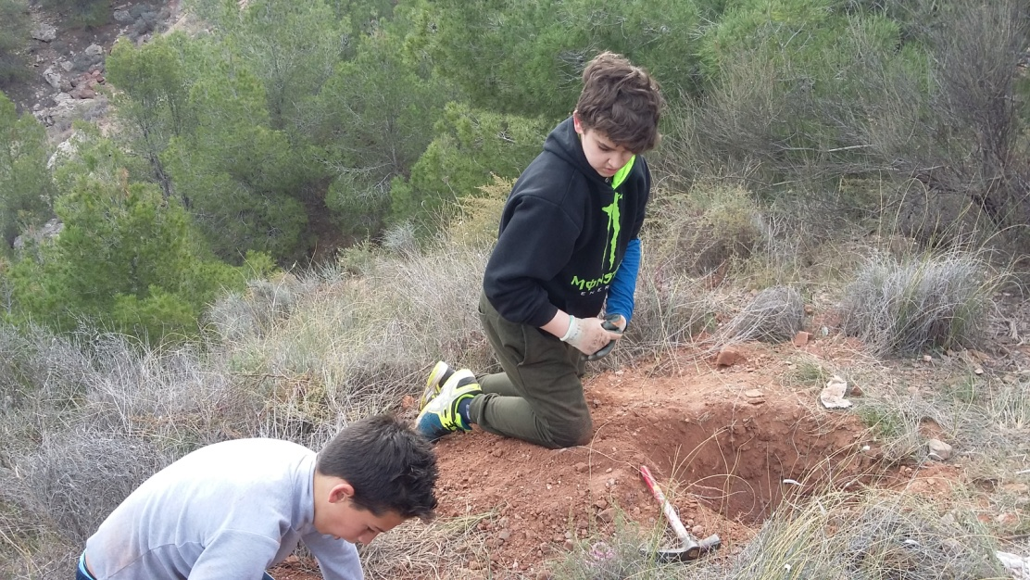
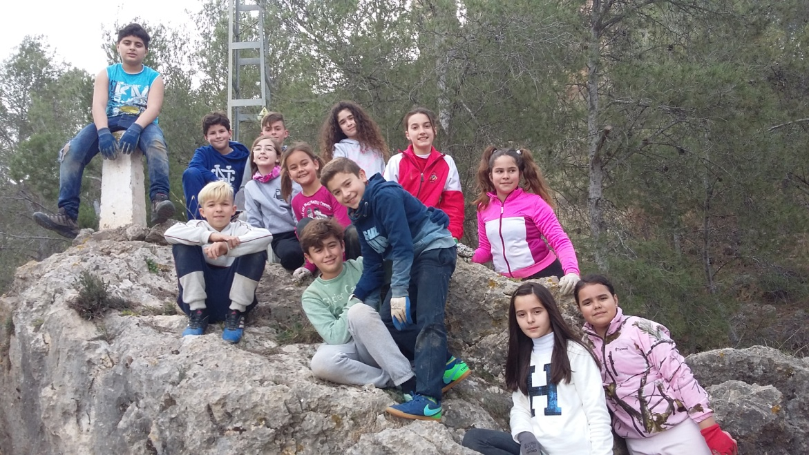
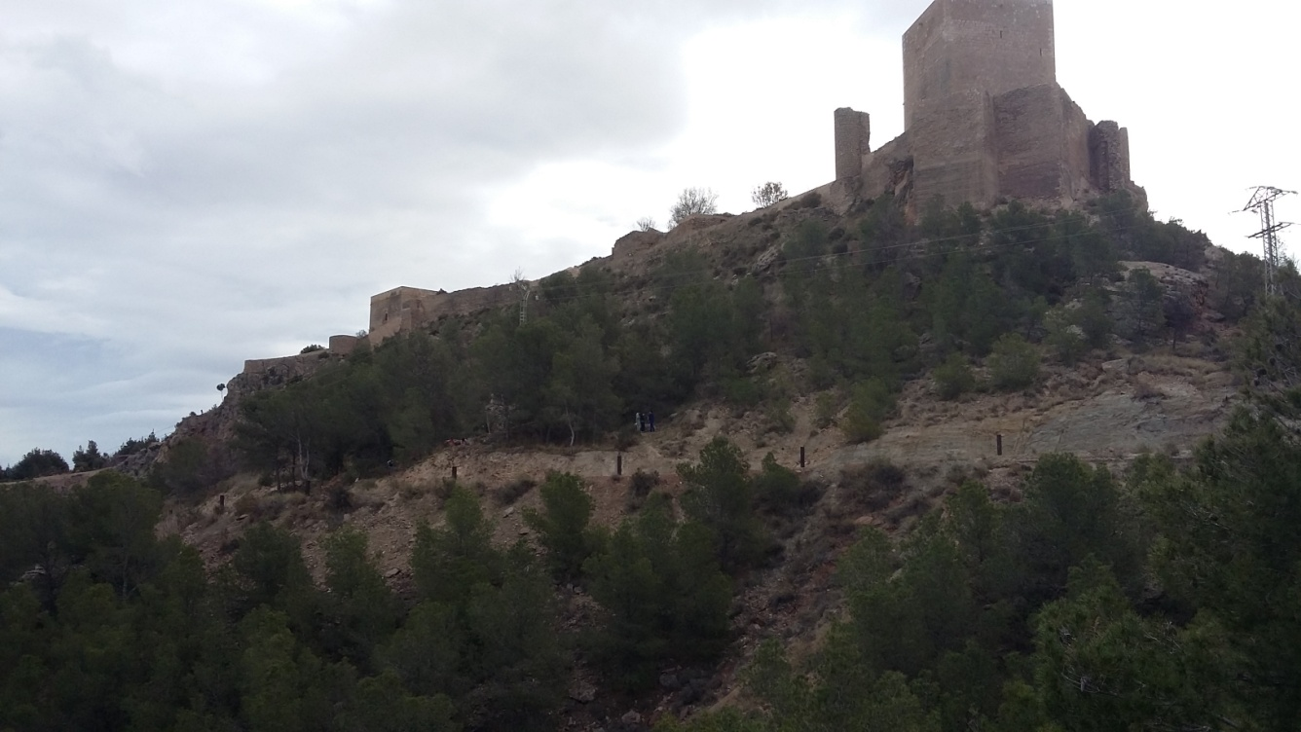

FICHA DE SEGUIMIENTO DE LA PLANTA

FECHA DE RECOGIDA DE LA BELLOTA: _____________________________________
LUGAR DE RECOGIDA DE LA BELLOTA: _____________________________________
FECHA DE SIEMBRA DE LA BELLOTA: __________________________________
NOMBRE DE NUESTRA FUTURA ENCINA: __________________________________
NOMBRE CIENTÍFICO DE LA ESPECIE: ____________________________________
LUGAR DE PERMANENCIA DURANTE SU GERMINACIÓN: ______________________
Nº DE RIEGOS SEMANALES: ____________________________________________
FECHA EN LA QUE LA PLANTA BROTA AL EXTERIOR: _________________________
ALTURA EN CM DE LA ENCINA AL TRASPLANTARLA: _________________________
Nº DE HOJAS DE LA ENCINA AL TRASPLANTARLA: __________________________
FECHA DE TRASPLANTE DE LA ENCINA: ___________________________________
LUGAR DE TRASPLANTE DE LA ENCINA: ___________________________________

OTRAS OBSERVACIONES:_______________________________________________
__________________________________________________________________________________________________________________________________________________________________________________________________________________________________________________________________________________________________________________________________________________________________________________________________________________

¿CÓMO HACER UN SEMILLERO?

MATERIALES:
- Botella de agua vacía de litro y medio, al ser posible de un plástico duro.
- Tijeras.
MODO DE CONSTRUCCIÓN:
- 1º En la base de la botella , con la punta de las tijeras, hacemos varios agujeros por los que pueda salir el agua.
- 2º Cortamos el cuello de la botella por el lugar justo en el que el diámetro del cilindro toma su mayor dimensión.
- 3º Con un mechero o soldador calentamos y redondeamos el borde de la botella para que no corte.
- 4º Decoramos nuestro semillero de forma original utilizando técnicas que sean resistentes al agua y al sol. Por ejemplo con rotuladores permanentes.
- 5º Pondremos en un lugar visible el nombre de nuestra encina con el fin de reconocerla.

PROCESO DE SIEMBRA

Antes de sembrar nuestra bellota es aconsejable ponerlas en agua durante las 24h. previas a su siembra.
Llenaremos nuestro semillero, con la tierra adecuada, hasta que falten tres dedos para estar completamente lleno.
Colocaremos nuestra bellota acostada sobre la tierra (con todo el cariño y delicadeza que un nuevo ser vivo se merece). Es importante colocarla bien, ni de punta, ni de culo, simplemente acostada.
A continuación cubriremos con tierra la bellota, no echando sobre ella demasiada tierra, apenas dos o tres dedos de tierra más, y nunca aplastaremos la tierra sobre ella o ejerceremos ningún tipo de presión- presión.
Para terminar con el proceso regaremos nuestra maceta o semillero hasta que veamos que toda la tierra queda bien empapada.

